“Lotificación Vistas Del Valle”
MUNICIPIO DE SANTA TERESA, DEPARTAMENTO DE CARAZO

Fuente y Demanda de Energía en la Etapa de Construcción

PERFIL DE LA LOTIFICACION

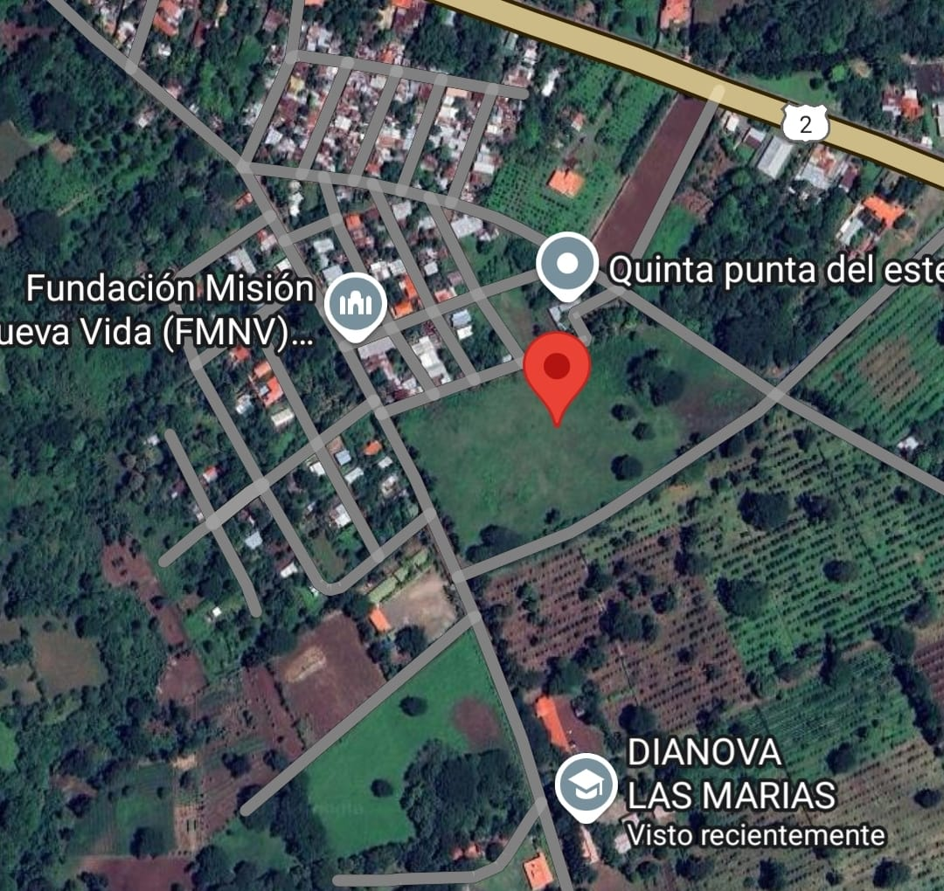
EL SITIO

ELABORADO POR: ING. BOSCO JAVIER MORGAN MERCADO
FECHA: 13 DE FEBRERO 2025

Ing. Bosco Javier Morgan.
Cellular: 8883-7568 - Lic. M´TI 5365
Email: ingmorgan73@gmail.com
Web: www-morganconstrucciones.com

PROYECTO LOTIFICACION “VILLA LINDA”

INDICE .......................................................................................................... 2
DESCRIPCION GENERAL DEL PROYECTO.............................................. 3
LOCALIZACION DEL PROYECTO.............................................................. 4
TOPOGRAFIA.............................................................................................. 5
ARBORIZACION........................................................................................... 6
VIALIDAD...................................................................................................... 7
SEÑALIZACION VIAL................................................................................... 8
SISTEMA DE AGUA POTABLE.................................................................... 9
DRENAJE PLUVIAL........................................................................................ 10
SISTEMA DE TRATAMIENTO DE AGUAS RESIDUALES............................ 11
SISTEMA ELECTRICO.................................................................................... 12
LOTIFICACIÓN Y CRITERIOS (NORMATIVAS DE DISEÑO) ....................... 13
CRITERIOS URBANOS PARA LA VIVIENDA................................................ 14
TRÁMITES Y PERMISOS INSTITUCIONALES............................................... 15
JUSTIFICACION............................................................................................... 12
CONCLUSIONES............................................................................................. 13
A N E X O S...................................................................................................... 14

OYECTO LOTIFICACION “LOS SUEÑOS” 4
*/  $/0%1*                  %
(2+) $-
"3 
    
DESCRIPCION GENERAL DEL PROYECTO:

La lotificación ‘Vistas Del Valle’ está ubicada del km 50 entrada Dianova Las Marías 240 mts al suroeste frente a la base militar colindando al norte con el barrio Luis Vanegas y al sur con Dianova Largaespada. El terreno cumple con las condiciones naturales topográficas y de tipología de suelo para desarrollar proyectos urbanos con usos predominantes para viviendas unifamiliares y plurifamiliares.
En la etapa de formulación del proyecto de la lotificación se verificara la viabilidad de servicios básicos y de la infraestructura de redes para proveer el servicio de luz eléctrica por parte de DISNORTE-DISSUR y de agua potable por ENACAL permitiendo garantizar el funcionamiento del proyecto, en cuanto a que no se disponga de infraestructura colectora de aguas residuales, el tratamiento de las mismas será de carácter individual y domiciliar con sistemas de tanque sépticos y filtro FAFA, terminando en un pozo de absorción. Este sistema de tratamiento y su debido diseño debidamente aprobadas por los entes correspondientes como ENACAL y MARENA, quienes se encargarán de evaluar la eficiencia y el funcionamiento de estos.
En el proyecto plantea un drenaje pluvial adecuado aprovechando la pendiente natural del terreno y vertiendo las aguas hacia áreas permitidas como calles.
Lotificación Vistas Del Valle constara de 84 lotes con un área de 200 m2 como mínimo, Con entrada y salida a través de una calle principal y también de calles secundarias, que permitirán la libre circulación peatonal y vehicular, además de poseer áreas verdes, que nos permitirá preserva la flora existente en esa zona.
La lotificación Vistas Del Valle cumple con todos los parámetros técnicos y de diseño en base a los términos de referencias.

LOCALIZACION DEL PROYECTO
km 50 entrada Dianova Las Marías 240 mts al suroeste, frente a base militar; municipio de Santa Teresa, Departamento de Carazo.


EL SITIO

LIMITE DE LA PROPIEDAD
NORTE: Barrio Luis Vanegas
SUR: Dianova las Marías
ESTE: Camino a las cruce-Antonio Umaña
OESTE: Base militar

TOPOGRAFIA
El terreno para desarrollar posee una topografía semi-ondulada y desniveles del noroeste hacia el Este, obviamente es natural, esto obedece a la configuración natural del terreno, evidenciando el hecho, que su drenaje pluvial viene del sector Noroeste y este hacia el sector sureste de la propiedad, es decir de la parte con cotas de elevaciones mayores a las menores, por tanto, el diseño pluvial tomara en cuenta estas condiciones y lo integrara dentro de su cálculo de escorrentías.
ARBORIZACION
El terreno presenta la características de poseer arboles concentrados de diferentes especies, por lo que se ha levantado y referenciado topográficamente cada árbol de al menos 30cm de espesor con el objetivo de tener un inventario exactos de los mismos a la vez de servirnos de insumos grafico para armonizar un diseño de la lotificación con la premisa de conservar la mayor cantidad de árboles dentro de los lotes y diseñar las calles con la menor intervención posible humana y de maquinarias, evitando deforestación y tala excesiva de árboles.
Cabe destacar que nuestro interés es lotificar desde la perspectiva de conservar, y proteger el medio ambiente, así como la flora principalmente los árboles maderables para un correcto manejo ambiental.

VIALIDAD
El sistema vial para desarrollar en la lotificación estará conformado por una vía principal y calles secundarias cuyos diseños están en base a los documentos técnicos y los reglamentos vigentes para el desarrollo urbano en el municipio de Carazo, y a recopilación de la información de campo, levantamientos topográficos y las observaciones que tenga a bien La Alcaldía de Carazo, expuesta durante el proceso de aprobación del proyecto.

Se tomarán como criterios los siguientes parámetros:
Parámetros de Diseños
PARAMETROS | Unidad de Medidas | Valores
Derechos de Vías de Calle Principal | metros | 11.60
Derechos de Vías de Calle Secundaria | metros | 7.60
Sentido de Circulación de calles principales | Unidad | Doble vía

PARAMETROS | Unidad de Medidas | Valores
Calle Principal | Unidad | Doble vía
Calle Secundaria | Unidad | una vía
Vía Peatonal | Unidad | 1

SEÑALIZACION VIAL
Para garantizar la fluidez del tráfico y seguridad de tránsito vehicular y peatonal, se realizará el trazado de las vías, áreas verdes y áreas comunes según normativas y los diseños establecidos por el MTI.
El proyecto tendrá los accesos pertinentes para permitir la libre entrada y salida de la lotificación.

SISTEMAS DE AGUA POTABLE
Para atender la demanda de agua potable de la lotificación ‘Vistas Del Valle’ se ha considerado la opción de conectarnos a las redes de ENACAL para el abastecimiento y provisión de agua a la lotificación.
Para el análisis hidráulico de la red de distribución se utilizará el programa EPANET. El coeficiente de Hazen C utilizado es de 150, indicado por los fabricantes de tuberías PVC, ya que las tuberías propuestas para la red de distribución serán de este material, cumpliéndose la normativa para este tipo de lotificación.
De acuerdo con las normas de INAA el diámetro mínimo de las tuberías de la red de distribución, debe ser de 2 pulgadas (50 mm) siempre y cuando se demuestre que su capacidad permite atender la demanda máxima.
En el diseño de tuberías colocadas en calles de tránsito vehicular se mantendrá una cobertura mínima de 1.20 m sobre la corona del conducto en toda su longitud.

DRENAJE PLUVIAL
Los criterios de diseños serán los comúnmente usados y conocidos universalmente y que han sido adoptados por la Alcaldía de Carazo y recopilado en el reglamento de drenaje pluvial para el área del municipio de Carazo.
Formulas a emplear en los cálculos:
Q=(C*I*A) / 360
Donde:
Q = Caudal en metros cúbicos por segundos.
C= Coeficiente de escorrentía
I = Intensidad de la lluvia para una frecuencia especifica (10 años para nuestro caso)
Con una duración igual al tiempo de concentración (Tc), se expresa en mm/hora.
- Coeficiente de escurrimiento dependiendo de los diferentes tipos y usos de suelo.
- Intensidad de la lluvia de diseño (I) La intensidad de la lluvia en función de la frecuencia con que se representa el evento para el cual se diseñó y del tiempo de concentración calculada en mm/ hora, conforme los datos de INETER registrados en la estación pluviométrica del departamento de Carazo.
- Periodo de diseño: en este proyecto se usará un retorno de 5 años.
- Tiempo de concentración: se usará para el cálculo del Tc, la expresión de Kerby, para cuencas cubanas en combinación a la forma establecida por ineter, para lluvias con periodos de retorno de 5 años en el área de Carazo, determinándose que la duración de la lluvia es igual a la expresión de Kerby, siempre que esta sea igual o menor de 10 minutos.

SISTEMAS DE TRATAMIENTOS DE AGUAS RESIDUALES

Para atender la demanda de aguas residuales de la lotificación ¨Vistas Del Valle¨ se ha considerado la opción de un tratamiento de aguas negras individual alternativo, por no existir redes de alcantarillado sanitario de ENACAL en las cercanías de la lotificación.
Dicho sistema de tratamiento se ha seleccionado dentro de una amplia gama tecnológica de disposición de excretas y su selección se basó principalmente en la armonía con las buenas practicas medioambientales y considerando el costo de conveniencia social y cultural, localización, requisitos y recursos locales.
El sistema de tratamiento unitario propuesto para la lotificación está estructurado de la forma siguiente: Tratamiento primario, Tratamiento secundario y pozo de infiltración, a como se ilustra en las figuras 1 y 2:
F.S. = FOSA SEPTICA
F.A.F.A. = Filtro Anaeróbico de flujo ascendente.
C.R. = Caja de registro
A.N. = Aguas negras.
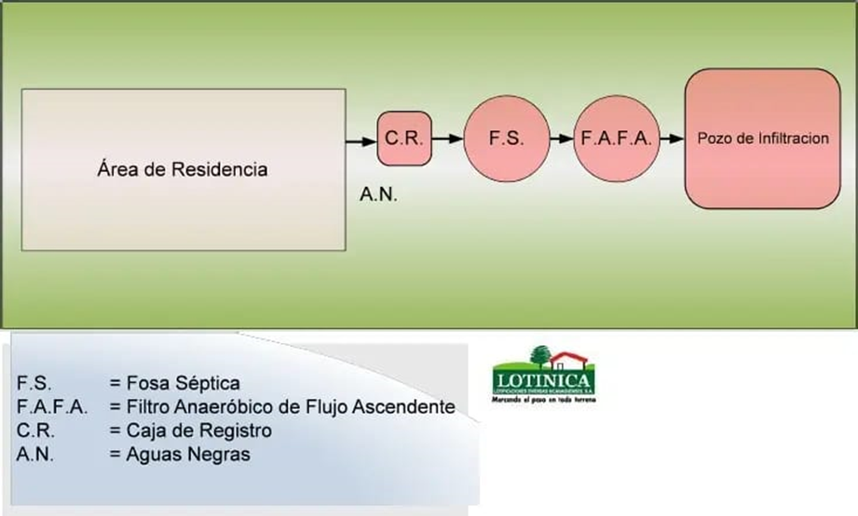
Figura 1: Ilustración de conexión en planta del sistema de tratamiento propuesto

Figura 2: Isométrico del sistema de tratamiento propuesto.

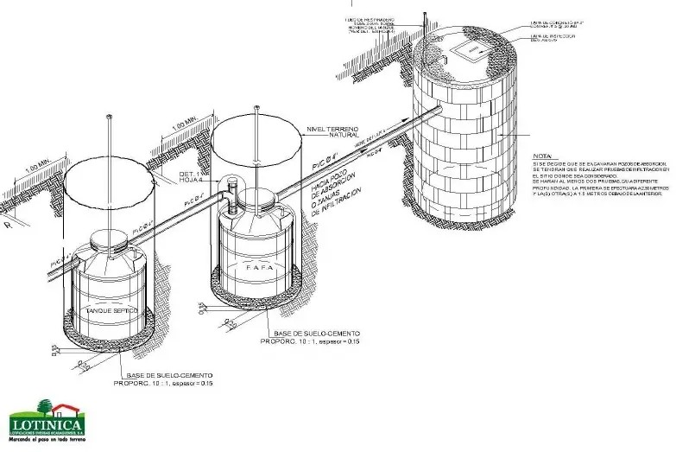
SISTEMA DE TRATAMIENTO AGUAS RESIDUALES FAFA

SISTEMA ELECTRICO
El proyecto cuenta con infraestructura del sistema eléctrico en las cercanías de este, sin embargo, se tramitará la factibilidad de conexión al sistema eléctrico circunvecino de UNION FENOSA.
Las normas para utilizarse para el diseño de los circuitos de energía domiciliar y de alumbrado público, los cuales tienen circuitos en media y baja tensión (7.6/13.2 kv y 120/240V respectivamente) serán los aprobados por el Instituto Nicaragüense de Energía y Gas Natural, denominadas ¨NORMAS DE CONSTRUCCION PARA ESTRUCTURAS DE DISTRIBUCION.
Dichas normas contemplan la utilización de derechos de vías, calidad de las estructuras, profundidades mínimas de instalación de estructuras, precauciones para evitar radio interferencia, selección y manejo de conductores, protecciones por sobrecargas y cortos circuitos, distancias mínimas de seguridad.
Adicional a estas normas se emplearán los siguientes Códigos y Normas:
- Código de instalaciones eléctricas de Nicaragua (CIEN 1996)
- Código eléctrico de Estados Unidos (NEC-Edición vigente 2003)
- Normas UL (UNDERWRITERS LABORATORIES, Inc. de USA)
- Normas de seguridad de línea de transmisión.
Como norma también se ha considerado utilizar el calibre mínimo de 1/0 AWG (AMERICAN WIREGAGE), como conductor para los tendidos de media tensión

LOTIFICACION Y DISEÑO (NORMAS DE DISEÑO)
NORMATIVA URBANA:
En base al reglamento de Desarrollo Urbano de la Alcaldía de Carazo, se nos extenderá una constancia de uso de suelo acorde a la zona de ubicación del proyecto, que nos permitirá desarrollar el lote típico que describimos en párrafos anteriores y que será demandado por la población aledaña, indicándonos los retiros de construcción y los parámetros de diseño urbanísticos, que aplican para infraestructura vial, lotes y distribución de porcentajes de áreas.
CRITERIOS URBANOS PARA LA VIVIENDA
Los criterios empleados para la distribución de los lotes y conformación de los bloques de la trama urbana del anteproyecto serán referenciados según las normas contenidas en el Reglamento del Plan Regulador de la Alcaldía de Carazo.
TRAMITES Y PERMISOS INSTITUCIONALES
Los proyectos que implican infraestructura con fines urbanísticos tienen que cumplir con varios requerimientos municipales, entre los cuales figuran: Constancia de Uso de Suelo, aprobación del anteproyecto con sus respectivos planos y posteriormente, gestionar emplazamiento ambiental y Aval Ambiental para el permiso ambiental ante MARENA de conformidad con el Decreto No. 76-2006, permisos de construcción y pago de tasas, siguiendo al pie de la letra con el deber de garantizar todos los avales y permisos con el fin de desarrollar la lotificación.
JUSTIFICACION
Queremos convertirnos para las familias locales nicaragüenses y extranjeras en una opción en la adquisición de un lote de terreno para vivienda, brindándoles a nuestros futuros clientes seguridad, confort y garantía mediante el desarrollo progresivo de la lotificación.

CONCLUSIONES
- En el sitio donde se desarrollará el proyecto existe cobertura vegetal poco densa y con presencia en su mayoría de pastos y árboles no maderables y en menor porcentaje arboles maderables, por lo que no se estará afectando la flora maderable o en veda.
- El área donde se encuentra la lotificación presenta alto grado de intervención humana debido al uso histórico del suelo con la siembra de pastos y otros. Por lo que consideramos idóneos para el desarrollo de la lotificación.
- El proyecto contempla actividades generadoras de empleos directos e indirectos, dinamizando la economía local de la comarca y el municipio.
- En todas las etapas de diseño del proyecto se contratará los servicios de especialistas profesionales según campo de trabajo.
- Consideramos apropiado el desarrollo de esta lotificación basándonos en el estudio de prefactibilidad y del análisis de este tipo de mercado en la zona.
- En base a lo expuesto y el análisis del sitio de proyección del proyecto, este mismo cumple con los preceptos para los fines de este, considerando de su cercanía a la ciudad de Santa Teresa y ubicada sobre la carretera importante vía de comunicación con otros pueblos y ciudades aledañas, potenciando en gran medida el desarrollo de este proyecto.

ANEXOS

TABLA DE DEMANDA DE AGUA POTABLE
NUMERO DE LOTES | 30 | Viv
Cálculo de la población por el método de saturación 6  Hab/ vivienda | 180 | Hab
Crecimiento de la población: No proyectado ya que solamente se construirá en un área disponible para 23  viviendas | N/A
Dotación: NORMAS TECNICAS PARA EL DISEÑO DE BASTECIMIENTO Y POTABILIZACIÓN DEL AGUA  (NTON 09 003-99), tabla 2-2, ciudades del resto el país  50,000-100,000 a mas | 189 | L/Hab/día
 | 34,020 | L/día
Caudal | 0.394 | Lt/seg
CONSUMO PROMEDIO DIARIO TOTAL (CPDT)  factor del 20% del caudal necesario | 0.4725 | Lt/seg
CONSUMO ME MAXIMO DIA (CMD)  Será igual al 130% de la demanda promedio diaria para la ciudad de Managua. Para las otras localidades del resto del país, este parámetro estará entre el 130% a 150%. | 0.709 | Lt/seg
CONSUMO DE MAXIMA HORA  Para la ciudad de Managua el factor será igual al 150% de la demanda del día promedio, y para las localidades del resto del país, será igual al 250% del mismo día. | 1.181 | Lt/seg
DEMANDA DE AGUA LOTIFICACION Vistas Del Valle

